PALS
Plan for sosial kompetanse
Fjellsdalen skole
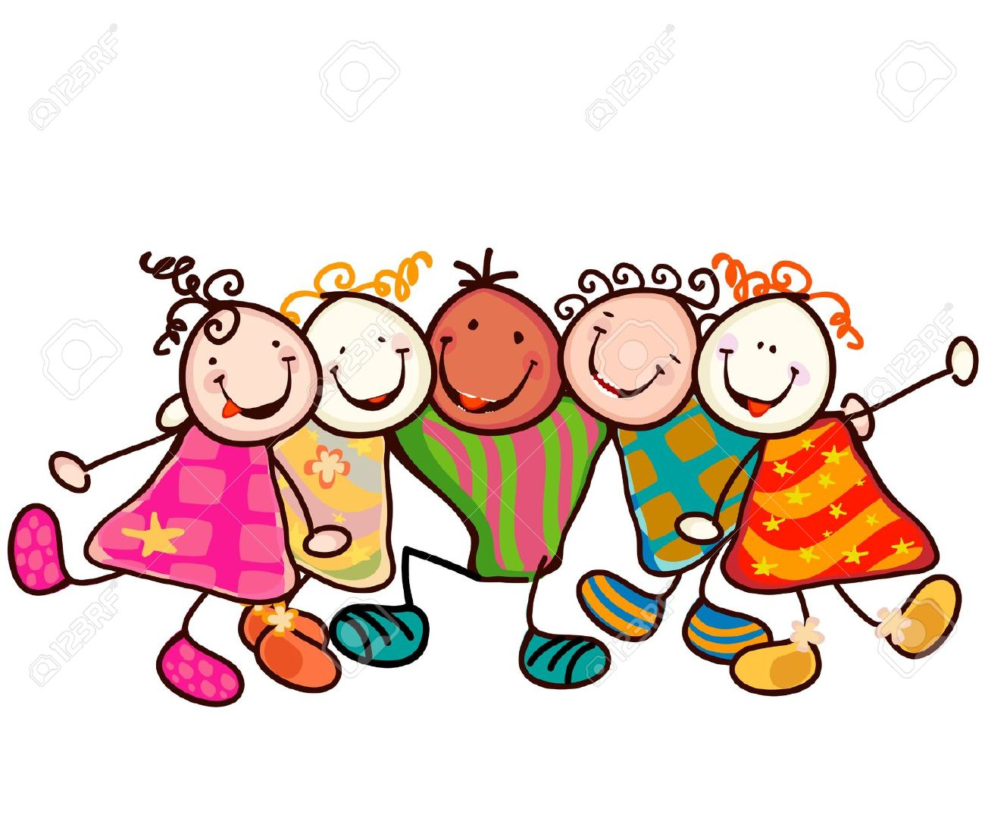
2023/2024

Innhold
Måned: Januar og februar Tema: Selvhevdelse Matrise: Uteområdet 5
Måned: Mars Tema: Ansvarlighet Matrise: Klasserommet 6
Måned: April Tema: Selvkontroll Matrise: Fellessamlinger 7
Måned: Mai og juni Tema: Kommunikasjon Matrise: Uteområdet 8
Måned: August og september Tema: Inkludering - «god skolestart» Matrise: Klasserommet/Uteområdet 9
Måned: Oktober Tema : Samarbeid Matrise: Garderoben 10
Måned: November og desember Tema: Empati Matrise: Korridorer/Trapper/Wc 11

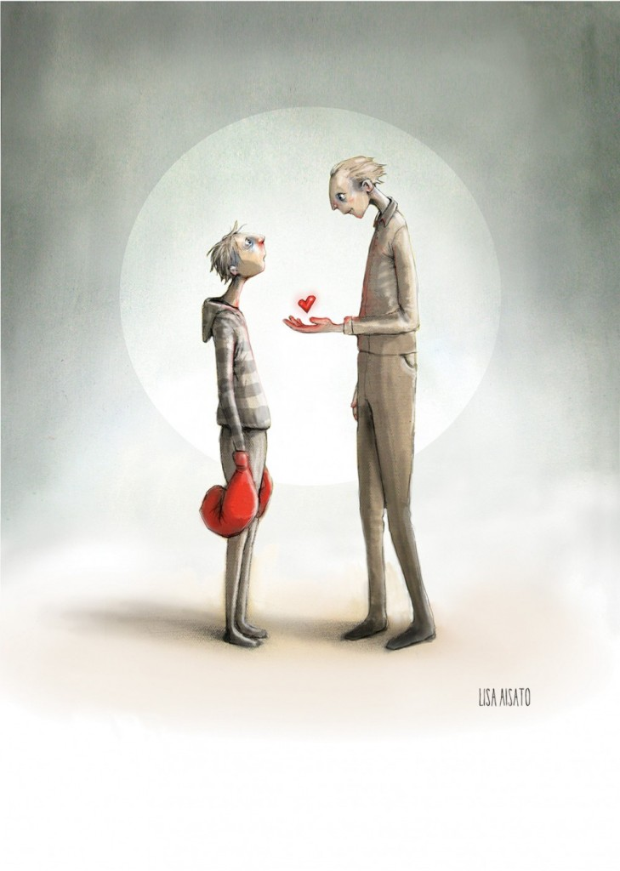
FORORD
Skolen har mange og sammensatte oppgaver og et bredt samfunnsmandat.
Opplæringsloven slår fast at alle elever har rett til et godt fysisk og psykososialt læringsmiljø som fremmer helse, trivsel og læring (jf. Opplæringsloven §9a1). Skolen skal sørge for at elevene mestrer grunnleggende ferdigheter og tilegner seg god faglig kompetanse. Videre skal skolen arbeide for å redusere atferdsproblemer, hindre mobbing og fremme elevenes psykiske helse.
I Ludvigsen-utvalgets utredning NOU 2015:8 «Fremtidens skole», anbefales det at fagspesifikk kompetanse, å kunne lære, å kunne kommunisere og å kunne utforske og skape blir sentrale kompetanseområder i fremtidens skolefag. Barn vil trenge et balansert sett av kognitive, sosiale og emosjonelle ferdigheter for å lykkes i det moderne samfunnet. Barnas evner til å nå mål, arbeide effektivt sammen med andre og håndtere følelser vil være essensielt for å møte det 21. århundrets utfordringer. Å øke de sosiale og emosjonelle ferdighetene kan ha en positiv effekt på helse, trivsel og medvirke til redusert antisosial atferd.

Fjellsdalen skole legger stor vekt på å legge til rette for at våre elever utvikler god sosial kompetanse. Det er en kompetanse man har nytte av i skolen, hjemme, i fritiden og resten av livet. Fjellsdalen skole har ca. 400 elever, og vi trenger derfor å arbeide med elevenes kompetanse for hvordan man oppfører seg når man er mange sammen. Vi anser det som viktig at læringen av sosial kompetanse skjer samtidig med undervisning av fag. Vår skole arbeider kontinuerlig med sosial kompetanse på ulike måter, og i dette dokumentet presenteres de ulike tiltakene og planene framover.

MÅLET MED PLAN FOR SOSIAL KOMPETANSE:
1. Øke elevenes sosiale kompetanse.
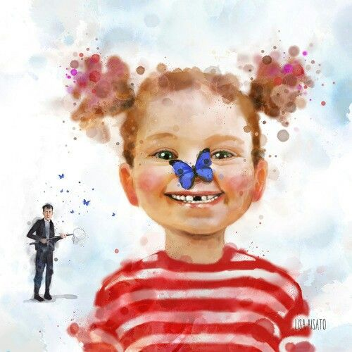
2. Skape et godt læringsmiljø.
3. Lære elevene å ta ansvar for sine egne liv, faglig og sosialt.
4. Bevisstgjøre foresatte om nødvendigheten av barns sosiale kompetanse.
5. Utvikle gode relasjoner mellom elever og lærere, hjem og skole.

Mål:
Det er å kunne be om hjelp, å presentere seg selv og å reagere på andres handlinger. Det betyr å kunne si nei til det man ikke burde være med på.
1.-4.trinn/SFO |  | 5.-7.trinn
- Jeg kan be om hjelp.  - Jeg kan si takk.  - Jeg kan si stopp når det er nok. |  | - Jeg kan stå imot negativt gruppepress.  - Jeg kan stå for mine meninger på positive måter.  - Jeg kan si stopp når det er nok.
Tips til gjennomføring
Det er mitt valg 1-4 | Det er mitt valg 5.-7 | Ingen utenfor | Klasseledelse og relasjoner  Leker og øvelser
Kap.3  «Vi tar beslutninger»  Se også leker s. 283-290. | Kap. 4  «Utvikle kritisk tenkning»  Arbeidsbok elev s.51.  Se også leker s. 252-257 | «Enig eller uenig», s. 12.  «Bytt plass», s. 10. | «Kortets verdi», s. 26.  «Valget», s. 27.  «Grip påstanden», s. 43.

Måned: Januar og februar Tema: Selvhevdelse Matrise: Uteområdet

Måned: Mars Tema: Ansvarlighet Matrise: Klasserom/rommene
Mål:
Å kunne regulere egne følelser og egen atferd. Å kunne tilpasse seg fellesskapet og ta hensyn til andre.
Å kunne utsette egne behov, for eksempel å vente på tur.
1.-4. trinn/SFO |  | 5.-7. trinn
- Jeg følger beskjeder fra voksne.  - Jeg takler motgang i spill og lek.  - Jeg lytter til andre uten å avbryte. |  | - Jeg takler motgang i spill og lek.  - Jeg kontrollerer sinnet mitt.  - Jeg viser respekt og toleranse ovenfor medelever og voksne.
Tips til gjennomføring
Det er mitt valg 1.-4. | Det er mitt valg 5.-7. | Ingen utenfor  Redd Barna | Klasseledelse og relasjoner  Leker og øvelser
Kapittel 2: Leksjon 4, «Vi takler sinne», side 93.  Se også leker s. 307- 310. | Kapittel 2: leksjon 7, «Topper og daler», s.77.  Leksjon 8, «Vulkanutbrudd», s.81.  Se også leker s. 252-257. | «Å si ting du ikke mener», s. 52. | «Trafikklyset», s. 16.  «17 sekunder», s.17.  «Telle til femten», s.27.

Måned: April Tema: Selvkontroll Matrise: Fellessamlinger
Mål:
Å kunne vise respekt for egne og andres eiendeler og arbeid.
Å kunne se/forutse konsekvenser egne handlinger har for en selv og andre.
1.-4. trinn/SFO |  | 5.-7. trinn
- Jeg har orden på sakene mine.  - Jeg hører etter når det gis beskjeder.  - Jeg er en god læringsvenn.  - Jeg passer på at andre har det bra! |  | - Jeg kommer presis til undervisningen.  - Jeg tar med meg riktige skolesaker til og fra skolen.  - Jeg er en god læringspartner.  - Jeg passer på at andre har det bra!
Tips til gjennomføring
Det er mitt valg 1-4 | Det er mitt valg 5.-7 | Ingen utenfor (Redd Barna)  Leker og aktiviteter | Klasseledelse og relasjoner  Leker og øvelser
Kapittel 5: leksjon 5  «Vi tar ansvar sammen»,  s. 272.  Se også leker s. 283-290. | Kapittel 2: Leksjon 2  «Å ta ansvar», s.58.  Se også leker s. 252-257. | «Gjettelek – tull eller sant?» s.15. (4. - 7trinn.)  «Elevregi for et bedre klassemiljø» s. 34. | «Huskerekken», s. 34.  «Det magiske 3-tallet», s. 35.  «Husk og gjør!» s. 37.  «Fruktsalat», s. 39.

Måned: Mai og juni Tema: kommunikasjon Matrise: Uteområdet
Mål:
Det betyr å kunne samarbeide ved å kunne prate og lytte på en positiv måte.
1.-4. trinn/SFO |  | 5.-7. trinn
- Jeg kan samarbeide med min læringsvenn.  - Jeg rekker opp hånden når jeg vil si noe.  - Jeg lytter når andre har ordet.  - Jeg snakker hyggelig til andre. |  | - Jeg kan samarbeide med min læringspartner.  - Jeg hilser på andre.  - Jeg er aktiv i undervisningen.  - Jeg har blikkontakt med andre i samtalen.
Tips til gjennomføring
Det er mitt valg 1-4 | Det er mitt valg 5.-7 | Ingen utenfor | Klasseledelse og relasjoner  Leker og øvelser
Se også leker s. 307- 310. | Se også leker s. 307- 310. | «Skrytestolen», s. 14.  «Bytt plass», s. 10.  «1-2-3 Blikk», s. 19. | «Minefeltet», s. 29.  «Bygge et spagettihus», s. 29.  «Sjekk kroppsspråket», s. 31.  «Blikk-kontakten», s. 36.

Måned: August og september Tema: Inkludering «god skole start» Matrise: Klasserom/Uteområdet
Mål:
Det betyr å invitere nye og gamle elever med i samhandling og lek.
1.-4. trinn/SFO |  | 5.-7. trinn
- Jeg inviterer andre inn i leken.  - Jeg kan spørre om å være med i leken.  - Jeg tar imot nye elever på en god måte. |  | - Jeg tar imot nye elever på en god måte.  - Jeg kan invitere andre med i samhandling.  - Jeg kan samarbeide med alle.
Tips til gjennomføring
Det er mitt valg 1-4 | Det er mitt valg 5.-7 | Ingen utenfor | Klasseledelse og relasjoner  Leker og øvelser
Kap. 5, leksjon: «Vi tar ansvar sammen» s. 296.  Se også leker s. 307- 310. | Kap. 2, leksjon 2: «Å ta ansvar» s.68  Se også leker s. 307- 310. | «Bytt navn!» s. 20.  «Gode ord-plakat» s. 46. | «Detektivene» s. 12.  «Latterkick» s.16.  «Hvem er jeg?» s.17.

Måned: Oktober Tema: Samarbeid Matrise: Garderobe
Mål:
Det er å dele med og hjelpe andre. Det betyr å følge regler og beskjeder.
1.-4.trinn/SFO |  | 5.-7. trinn
- Jeg jobber med andre selv om vi ikke er nære venner.  - Jeg deltar og tar min del av ansvaret i gruppen.  - Jeg er positiv når vi skal ha nye aktiviteter.  - Jeg ber om noe på en høflig måte. |  | - Jeg viser «fair play».  - Jeg jobber med andre selv om vi ikke er nære venner.  - Jeg kan samarbeide i en gruppe med flere elever.  - Jeg deltar og tar min del av ansvaret i gruppen.
Tips til gjennomføring
Det er mitt valg 1-4 | Det er mitt valg 5.-7 | Ingen utenfor | Klasseledelse og relasjoner  Leker og øvelser
s. 87  «Repetere lyttelyset» s.94. | Kapittel. 2 leksjon 1: «Gode og dårlige lyttere» s.64.  Leksjon 2: «Å ta ansvar» s.68. | «Ord i kropp» s. 21.  «Hus-menneske-jordskjelv» s.22. | «Befri medeleven din» s. 25.  «Speilbildet» s. 26.  «Fallende egg» s. 27.

Måned: November og desember Tema: Empati Matrise: Korridorer, trapper, toaletter
Mål:
Det betyr å vise innlevelse, medfølelse, omtanke og respekt for andres følelser og synspunkt.
1.-4.trinn/SFO |  | 5.-7. trinn
- Jeg ser/forstår når andre barn blir lei seg, sinte, glade eller redde.  - Jeg sier fra når jeg ser andre bli plaget.  - Jeg tar hensyn når jeg ser andre ikke har det bra. |  | - Jeg klarer å se en sak fra flere sider.  - Jeg forstår at alle er forskjellige og respekterer andre for den de er.  - Jeg godtar at mennesker reagerer forskjellig.  - Jeg tar hensyn når jeg ser andre ikke har det bra.
Tips til gjennomføring
Det er mitt valg 1-4 | Det er mitt valg 5.-7 | Ingen utenfor (Redd barna) | Klasseledelse og relasjoner  Leker og øvelser
Kap. 5 leksjon 2: «Vi gir ros», s. 275.  Leksjon 6: «Vi bryr oss om hverandre», s 301.  Se også leker s. 307-310. | Kap. 1 leksjon 8: «Vi viser at vi liker hverandre» s. 58.  Kap. 2 leksjon 5: «Vårt følelsesalbum» s. 78.  Se også leker s. 307-310. | «Sånn er jeg og sånn er det» NRK Super.  «Rart, men fint» s. 67. | «Valget» s.27.  «Bildejakten» s. 28.  «Vi er både like og ulike»  s. 30.

